**Построение модели приспособления «Призма»**

Построение модели приспособления «Призма» разобьем на этапы:

1.Способы вызова детали «Основа» как фрагмента сборочной модели;

2.Ориентирование детали «Прижим» в модели приспособления «Призма»;

3.Вызов и ориентация стандартных винтов из библиотеки;

4.Создание спецификации приспособления «Призма»;

5.Расстановка позиций деталей на сборочном чертеже.

6. Создание фотореалистичного изображения приспособления «Призма»

**4.1.Способы вызова детали «Основа» как фрагмента сборочной модели**

Рассмотрим два способа вызова в 3D окно детали «Основа» как фрагмента сборочной модели приспособления «Призма».

Первый способ.   Для построения трехмерной модели детали «Призма», при запуске системы, нажмите кнопку . В меню документов укажите с помощью левой кнопки мыши файл детали «Основа» и перетяните её в 3D окно, держа левую кнопку мыши в нажатом состоянии (Рисунок 51). Для завершения создания 3D фрагмента детали «Основа» нажмите кнопку .

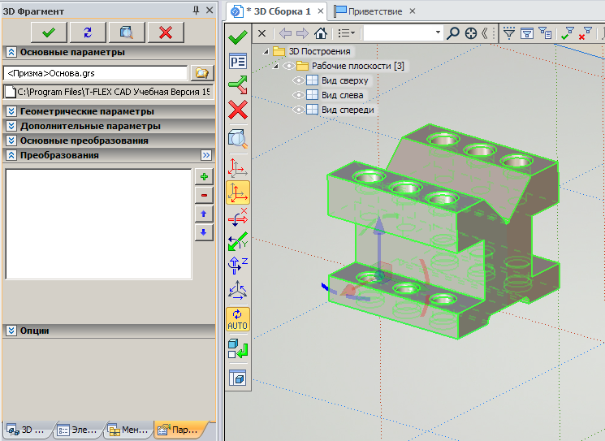

Рисунок 51 – Вызов детали «Основа» как фрагмента сборочной единицы через меню документов

Второй способ.  Отмените созданную первым способом операцию «3D фрагмент» с помощью кнопки . Нажмите кнопку  на главной панели. После появления трех стандартных плоскостей в 3D окне нажмите кнопку . В появившемся автоменю выберите опцию  «Выбрать файл». В появившемся окне «Выбрать файл» (Рисунок 52) в библиотеке «Служебные», укажите файл с именем «Основа», щелкните на кнопку «Открыть» и нажмите кнопку  в автоменю.

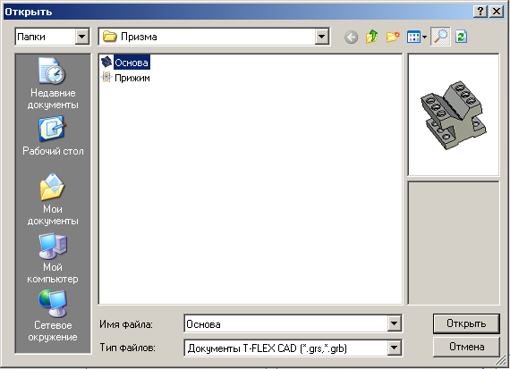

Рисунок 52 – Вызов детали «Основа» как фрагмента сборочной единицы через автоменю операции «3D фрагмент».

**4.2. Ориентирование детали «Прижим» в модели приспособления «Призма»**

Загрузите в 3D окно из меню документов файл детали «Прижим». При пустом автоменю в меню документов укажите с помощью левой кнопки мыши файл детали «Прижим» и перетяните его в 3D окно, держа левую кнопку мыши в нажатом состоянии. Для задания исходной локальной системы координат фрагмента детали «Прижим» щелкните левой кнопкой мыши на опцию  автоменю.

После отображения в 3D сцене отдельно детали «Прижим» укажите левой кнопкой мыши на цилиндрическое ребро крепежного отверстия детали «Прижим», в центре которого появится локальная система координат (Рисунок 53). Нажмите кнопку  в автоменю для завершения создания исходной системы координат.

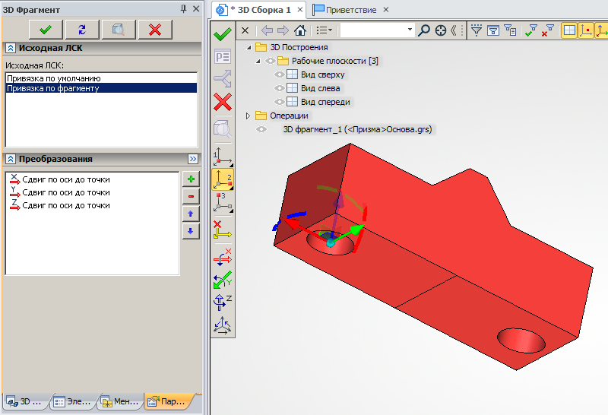

Рисунок 53 – Создание исходной системы координат в детали «Прижим»

Далее укажите левой кнопкой мыши цилиндрическое ребро среднего отверстия детали «Основа» для задания положения целевой системы координат детали «Прижим» (Рисунок 54). После этого с помощью кнопки  в автоменю поверните фрагмент детали «Прижим» относительно оси Y целевой системы координат на угол 90 градусов. При нажатии в очередной раз на кнопку  угол поворота фрагмента детали «Прижим» будет увеличен на 90 градусов. С помощью кнопки  задайте положение фрагмента детали «Прижим» как показано на рисунке 55. Для завершения нанесения детали «Прижим» на деталь «Основа» нажмите кнопку  в автоменю.

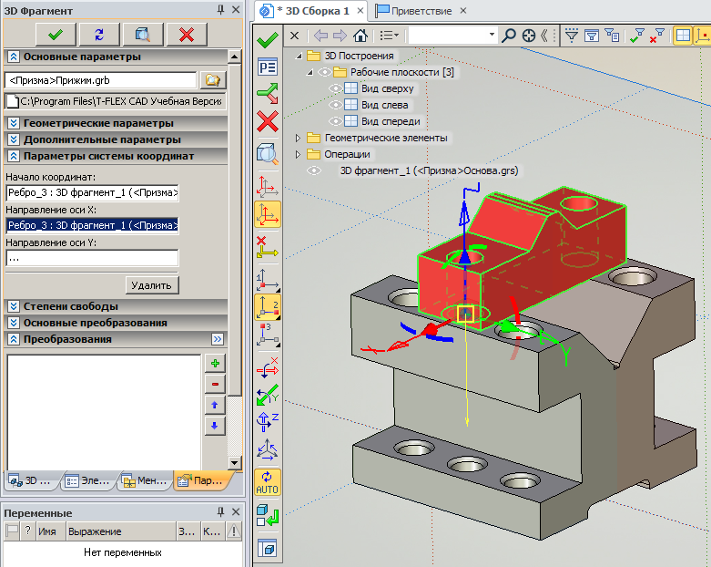

Рисунок 54 – Создание целевой системы координат детали «Прижим».

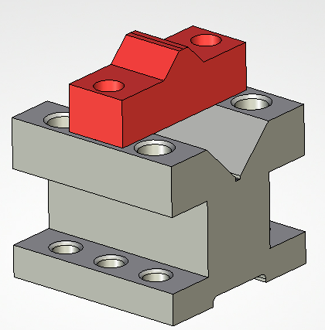

Рисунок 55 - Ориентация детали «Прижим» в модели приспособления «Призма»

**4.3. Вызов и ориентация стандартных винтов из библиотеки**

При пустом автоменю в меню документов с помощью левой кнопки мыши выберите библиотеку «Стандартные изделия 15». В выбранной библиотеке щелкните на папку «Винты», а в указанной папке выберите подпапку «Винты нормальные». В подпапке «Винты нормальные» выберите «Винт ГОСТ 11738-72» и с помощью левой кнопки мыши "перетяните" его в 3D окно (Рисунок 56).

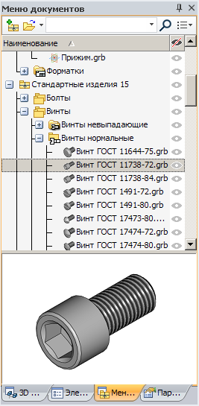

Рисунок 56 – Расположение фрагмента «Винт ГОСТ 11738-72» в меню документов

На экране монитора появится меню свойств вставляемого винта. В меню свойств в разделе «Переменные» на закладке «Параметры винта» укажите диаметр резьбы равный 8 мм, а длину – 35 мм. Для обновления винта согласно выбранным параметрам нажмите кнопку  меню свойств. Далее укажите верхнее ребро крепежного отверстия детали «Прижим» (Рисунок 57) и нажмите кнопку  в автоменю для завершения нанесения фрагмента стандартного изделия «Винт ГОСТ 11738-72».

Для повторного нанесения с теми же параметрами стандартного изделия «Винт ГОСТ 11738-72» на второе крепежное отверстие детали «Прижим» в появившемся автоменю выберите кнопку  и укажите цилиндрическое ребро второго крепежного отверстия. Далее нажмите кнопку  в автоменю.

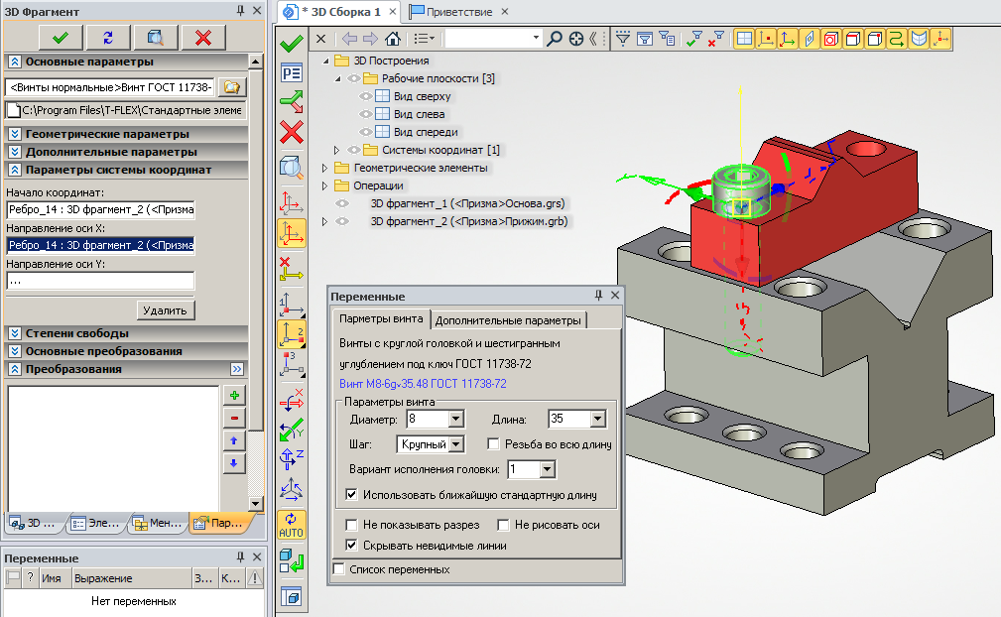

Рисунок 57 – Нанесение фрагмента стандартного изделия «Винт ГОСТ 11738-72»

**4.4.Создание спецификации приспособления «Призма»**

Для того, чтобы информация о деталях «Прижим» и «Основа» была передана в сборку для спецификации приспособления «Призма», необходимо открыть каждую деталь отдельно и создать основную надпись.

Для этого в окне «3D Модель» курсором мыши выберите фрагмент детали «Основа», нажмите правую кнопку мыши и в появившемся контекстном меню выберите команду . Далее в отрывшейся 3D модели детали «Основа», перейдите в 2D окно, где создавались проекции детали, в меню «Настройка» выберите команду «Статус» и в разделе «Размер бумаги» на закладке «Общие» выберите необходимый формат бумаги. После этого зайдите в меню «Оформление», выберите подменю «Основная надпись», щелкните левой кнопкой мыши на команду  «Создать», в появившемся диалоговом окне «Выбор основной надписи» выберите «Конструкторский чертеж. Первый лист. ГОСТ 2.104-68» и в открывшемся одноименном окне на закладке «Основная надпись» заполните в соответствующих графах обозначение и наименование детали «Основа».

Для перемещения основной надписи необходимо зайти в меню «Оформление», выбрать подменю «Основная надпись», щелкнуть левой кнопкой мыши на команду  «Переместить». После этого за курсором мыши будет двигаться основная надпись. Установите её в нужном месте и нажмите левую кнопку мыши.

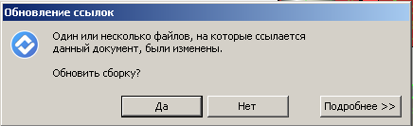

Рисунок 58 – Диалоговое окно «Обновление ссылок»

Сохраните  деталь «Основа», закройте ее и в появившемся диалоговом окне «Обновление ссылок» (Рисунок 58) нажмите кнопку «Да».

Аналогичным образом откройте деталь «Прижим», создайте основную надпись, построив предварительно в 2D окне три стандартных проекции, и обновите ссылки.

Для включения в спецификацию всех фрагментов деталей и стандартных изделий, входящих в сборочную единицу, зайдите в меню «Сервис», выберите подменю «Отчеты/Спецификация» и нажмите левой кнопкой мыши на команду . В появившемся диалоговом окне «Структура изделия» нажмите кнопку «Обновить» и закройте его (Рисунок 59).

Далее откройте 2D окно, создайте три стандартных проекции приспособления «Призма» и нанесите основную надпись. При создании основной надписи в диалоговом окне «Конструкторский чертеж. Первый лист. ГОСТ 2.104-68» на закладке «Основная надпись» в разделе «Наименование документа» выберите из выпадающего списка «Сборочный чертеж» (Рисунок 60).

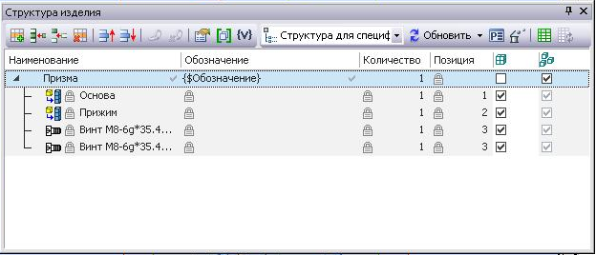

Рисунок 59 – Диалоговое окно «Структура изделия»

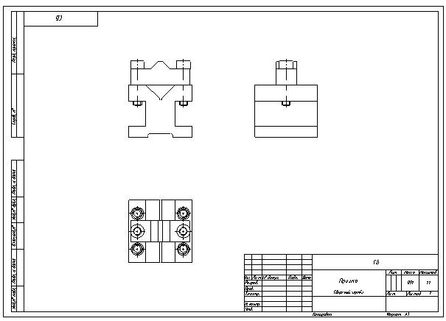

Рисунок 60 – Проекции приспособления «Призма» и основная надпись

Для создания спецификации приспособления «Призма» зайдите в меню «Сервис», выберите подменю «Отчеты/Спецификация» и нажмите левой кнопкой мыши на команду  «Новая». В появившемся диалоговом окне «Создать отчет/спецификацию» переключитесь на закладку «Спецификация» установите переключатель «На новой странице», выберите прототип «Спецификация форма 1 ГОСТ 2.106-96.grb» и нажмите кнопку «Создать» (Рисунок 61, а).

|  |  |
| --- | --- |
|  |  |

a) б)

Рисунок 61 – Создание спецификации приспособления «Призма»: а) – диалоговое окно «Создать отчет/спецификацию»; б) – стандартный бланк с перечнем деталей

 В результате этих действий в 2D окне появится стандартный бланк спецификации приспособления «Призма» с перечнем деталей на новой странице (Рисунок 61, б).

**3.5 Расстановка позиций деталей на сборочном чертеже**

С помощью левой кнопки мыши укажите в 2D окне на страницу 1, где были созданы три стандартных проекции. Для создания позиций на сборочном чертеже приспособления «Призма» зайдите в меню «Сервис», выберите подменю «Отчты/Спецификация» и нажмите левой кнопкой мыши на команду  «Проставить позиции». В появившемся окне «Структура изделия» выберите запись детали «Основа». При этом деталь «Основа» подсветится красным цветом на проекциях, а за курсором мыши будет двигаться выносная полка с номером позиции. С помощью окна свойств на закладке «Стрелка» выберите тип стрелки , нажмите на кнопку  (Сохранить параметры по умолчанию) и с помощью левой кнопки мыши укажите место, размер и положение полки выносной линии с номером позиции (Рисунок 62).

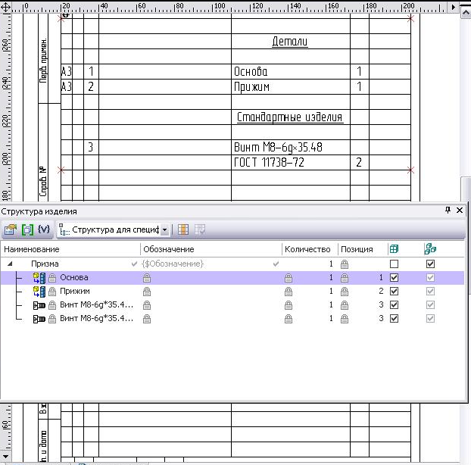

Рисунок 62 – Простановка позиций деталей на сборочном чертеже

Указывая левой кнопкой мыши в окне «Структура изделия» на деталь «Прижим» и стандартные винты приспособления «Призма», с помощью левой кнопки мыши создайте обозначения позиций этих деталей.

**4.6. Создание фотореалистичного изображения приспособления «Призма»**

Для создания фотореалистического изображения приспособления «Призма» необходимо использовать программу «POV-Ray». При этом в трехмерной сцене системы «T-Flex» необходимо использовать различные источники света, материалы и цвета поверхностей, позволяющие делать отражения моделей и пр. Для создания фотореалистичного изображения необходимо в меню «Сервис» выбрать команду  «Реалистичное изображение» (Рисунок 63).

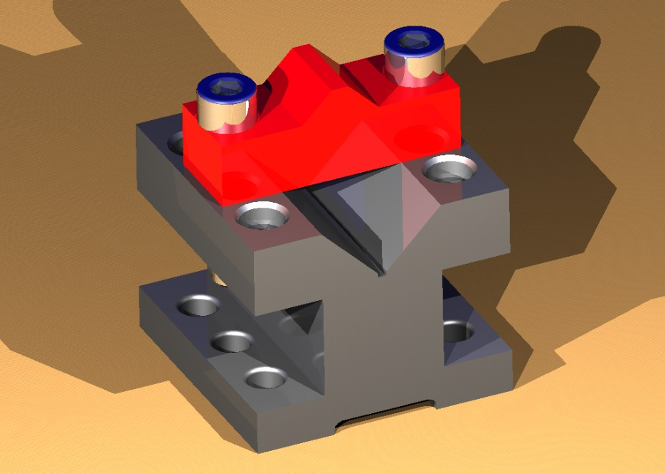

Рисунок 63 – Фотореалистичное изображение приспособления «Призма»